Convocatòria PSIB-PSOE Nº 125

- A les secretaries d’Igualtat de les Federacions Insulars, l’Agrupació Insular de Formentera i de JSIB

Estimades companyes,

Vos convocam a una reunió de les secretaries d’Igualtat el proper dimarts 27 de febrer a les 17h a la seu del PSIB-PSOE. Es preferible que assistigueu de manera presencial, però habilitarem la via telemàtica per els i les membres de Menorca, Eivissa i Formentera.

Ordre del dia

- Anàlisi de la situació de les polítiques d’igualtat i el 8 M.
Quedant a la teva disposició rep una cordial salutació,

Palma, 13 de febrer de 2024.

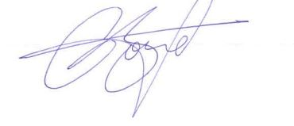 | 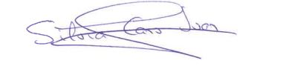
Cosme Bonet  Secretari d’Organització  del PSIB-PSOE | Silvia Cano  Secretària d’Igualtat  del PSIB-PSOE

